Стартовал конкурс «Большая перемена время новых возможностей»
Цель конкурса – помощь учащимся раскрыть те способности, которые не попадают в традиционную систему обучения в школе и соответствующие предметные олимпиады. Все мы – разные. «Большая перемена» намерена доказать, что не только олимпиадник, условно, по химии и математике, может быть успешным.
Участие в «Большой перемене» в 2022 году наряду со старшеклассниками и студентами, смогут принять и учащиеся 5-7 классов.
Увеличилось число направлений конкурса: наука и технологии («Создавай будущее!»), творчество («Твори!»), журналистика и новые медиа («Расскажи о главном!»), волонтерство («Делай добро!»), историческая память («Помни!»), урбанистика («Меняй мир вокруг!»), путешествия и туризм («Познавай Россию!»), здоровый образ жизни («Будь здоров!») и экология («Сохраняй природу!»), развитие образовательных технологий («Открывай новое!»).
Тематические смены «Большой перемены» пройдут в федеральных детских центрах — «Артеке», «Океане» и «Смене».
Участники Всероссийского конкурса «Большая перемена» в 2022 году примут участие в работе всех арт-школ форума «Таврида».
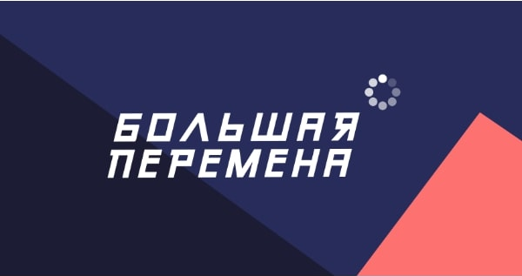
Вы можете стать участником конкурса «Большая перемена» на официальном сайте конкурса: https://bolshayaperemena.online/

